Procedimentos Básicos para Compartilhamento Infraestrutura de Rede de Distribuição

Elaboração

Rosilene de Souza Leite
Gerente Comercial

Aprovação

Eraldo F Sonego

Gerente de Regulação

Luciano Aparecido da Silva Gerente Técnico

Vigência: novembro 2017

OBJETIVO
Este documento estabelece os procedimentos básicos para compartilhamento de infraestrutura de distribuição da Permissionária CERIM com Agentes dos Setores de Telecomunicações

ÂMBITO
Aplica-se a utilização da capacidade excedente da infraestrutura de distribuição da Permissionária CERIM, doravante denominada DETENTORA, na sua área de atuação, para atendimento de pedido de compartilhamento da SOLICITANTE, que poderá vir a ser uma OCUPANTE mediante contrato, e em conformidade com o Art. 34 da RESOLUÇÃO CONJUNTA nº 1 de 24/11/1999, das Agências ANEEL, ANATEL e ANP.

LEGISLAÇÃO APLICÁVEL
Os procedimentos básicos estabelecidos pela DETENTORA estão em conformidade com a regulamentação do setor elétrico e regulamentos conjuntos para compartilhamento de infraestrutura entre os setores de energia elétrica, telecomunicações e petróleo.
Resolução Conjunta ANEEL ANA ANP nº 001/99 Resolução Conjunta ANEEL ANA ANP nº 002/01 Resolução Conjunta ANEEL ANA ANP nº 004/14 Resolução Normativa nº 1044/2022

CONTATO DA PERMISSIONÁRIA CERIM
Os interessados podem contatar a Área Comercial através do e-mail comercial@cerim.com.br ou telefone 0800 770 6280 e 0800 102 1152.

PREMISSAS GERAIS PARA SOLICITAÇÃO DE COMPARTILHAMENTO
  - Deve ser observado o Plano de Ocupação de Infraestrutura de Rede de Distribuição da Permissionária CERIM.
  - Verificar a abrangência da área de atuação da Permissionária CERIM em relação ao empreendimento previsto.
  - Observar que para compartilhamento de infraestrutura diferente de postes das redes de distribuição devem contatar a Área Comercial da Permissionária CERIM para análise específica de viabilidade.
  - Considerar a possibilidade de consulta previa a etapa de encaminhamento da solicitação de compartilhamento, já que a Permissionária CERIM disponibiliza equipe técnica e comercial para realização de esclarecimentos aos clientes e profissionais interessados, inclusive através de reuniões presenciais, que podem ser agendadas através da Área Comercial.
  - Contratar profissionais habilitados para o projeto e a execução, bem como a adquirir materiais e equipamentos certificados.

PREMISSAS PROJETO E EXECUÇÃO
  - As informações necessárias devem ser organizadas de acordo com o tipo de compartilhamento e apresentadas em documentos padronizados.
  - As unidades de medida para postes e torres de concreto são por número de ponto de fixação.
  - As instalações dos OCUPANTES devem atender às normas NBR 15688–Redes de Distribuição Aérea de Energia Elétrica com Condutores Nus, NBR 15992 – Redes de Distribuição Aérea de Energia Elétrica com cabos cobertos fixados em espaçadores para tensões até 36,2 kV, NBR 15214– Rede de Distribuição de Energia Elétrica – Compartilhamento de infraestrutura com redes de telecomunicações, bem como as revisões que se sucederem e outras normas aplicáveis pelo setor elétrico.
  - Devem ser observados os padrões para elaboração de projetos e atendidas as especificações técnicas. Alguns documentos documentos são disponibilizados no site da Permissionária CERIM.
  - A solicitação de compartilhamento deve ser apresentada de forma digital e conter os seguintes documentos:
- FORMULÁRIO PADRÃO - Documentos necessários para a apresentação de projetos
- FORMULÁRIO PADRÃO - Solicitação de análise de projeto
- FORMULÁRIO PADRÃO – Procuração
- Anotação de responsabilidade técnica - ART de projeto -
- FORMULÁRIO PADRÃO - Requerimento de disponibilidade de compartilhamento de infraestrutura
- FORMULÁRIO PADRÃO - Solicitação de Compartilhamento
- FORMULÁRIO PADRÃO - Termo de Opção de Execução de Obra
- Carta de apresentação do profissional, com o timbre da empresa Ocupante, contendo as informações de quantidade de postes que serão ocupados
- Imagem da Anotação de Responsabilidade Técnica (ART) devidamente preenchida e
- assinada pelo responsável técnico.Certidão profissional do responsável técnico.
- Memorial técnico descritivo com os dados dos cabos, equipamentos, pontos de fixação etc.
- Planta/projeto em AutoCAD (dwg) e PDF, indicando os postes e equipamentos da rede de energia elétrica, características dos cabos, esforços resultantes, flechas etc.. Atribuir a cada poste uma numeração de referência naquele projeto (1 a n)
- Arquivo KMZ/KML com o traçado dos postes a ocupar
- Planilha de cálculo mecânico
- Documento para registro de fato relevante

PREMISSAS PARA SOLICITAÇÃO, CADASTRO E CONTRATO
  - A solicitação de compartilhamento deve conter no mínimo:
- Nome/razão social, nº CNPJ e endereço;
- Localidades/endereços de interesse;
- Classe, tipo e quantidade de infraestrutura que pretende ocupar;
- Especificações técnicas dos cabos, acessórios, ferragens e equipamentos que pretende utilizar;
- Eventual necessidade de instalação de equipamentos na infraestrutura (finalidade, especificação e quantidade);
- Aplicação/tipo de serviço a ser prestado;
- Cópia do ato de outorga (autorização/permissão/concessão) expedido pela Anatel ou ANP, quando aplicável, referente aos serviços a serem prestados; e
- Projeto técnico completo de ocupação da infraestrutura que pretende compartilhar, inclusive com Anotação de Responsabilidade Técnica (ART), contendo a previsão dos esforços mecânicos que serão aplicados, a identificação das localidades e logradouros públicos nos respectivos trajetos de interesse, incluindo o traçado georreferenciado dos cabos que serão instalados na infraestrutura do DETENTOR.
  - O prazo de resposta a solicitação é de até 90 dias, conforme previsto no Art. 11 do REGULAMENTO CONJUNTO PARA COMPARTILHAMENTO DE INFRA- ESTRUTURA ENTRE OS SETORES DE ENERGIA ELÉTRICA, TELECOMUNICAÇÕES E PETRÓLEO – Resolução Conjunta nº 001/1999.
  - Suspende-se a contagem do prazo de resposta, caso o DETENTOR solicite correção, esclarecimento ou informação complementar, devidamente fundamentado, retomando-se a contagem do prazo imediatamente após o cumprimento dessa etapa.
  - O SOLICITANTE deve estar ciente que será necessário firmar contrato de compartilhamento com o DETENTOR com cláusulas que definam, no mínimo:
- A responsabilidade do OCUPANTE sobre eventuais danos causados a infraestrutura do DETENTOR, aos demais OCUPANTES e a terceiros;
- A prerrogativa do DETENTOR para fiscalizar as obras do OCUPANTE, tanto na implantação do compartilhamento quanto na manutenção e adequação;
- A prerrogativa do DETENTOR para retirar os cabos nas situações de Ocupação à Revelia e Ocupação Clandestina, bem como a indenização pelos custos incorridos;
- Modo e forma de compartilhamento da infraestrutura;
- O tratamento a ser dado no caso de inadimplência;
- Direitos, garantias e obrigações das partes;
- Preços a serem cobrados e demais condições comerciais;
- Condições técnicas relativas à implementação, segurança dos serviços e das instalações e qualidade
- Proibição de sublocação da infraestrutura ou de sua utilização para fins não previstos no contrato sem a prévia anuência do DETENTOR;
- Prazos de implantação e de vigência.

ÁREA DE ATUAÇÃO
A área de atuação da CERIM, regulamentada pela Resolução Homologatória ANEEL n° 0046/2005 e atualizada pela ReH 1.611 de 03/09/2013, está localizada nos Municípios de Alumínio, Araçariguama, Cabreuva, Itu, Mairinque, São Roque e Sorocaba, todos no Estado de São Paulo.
x

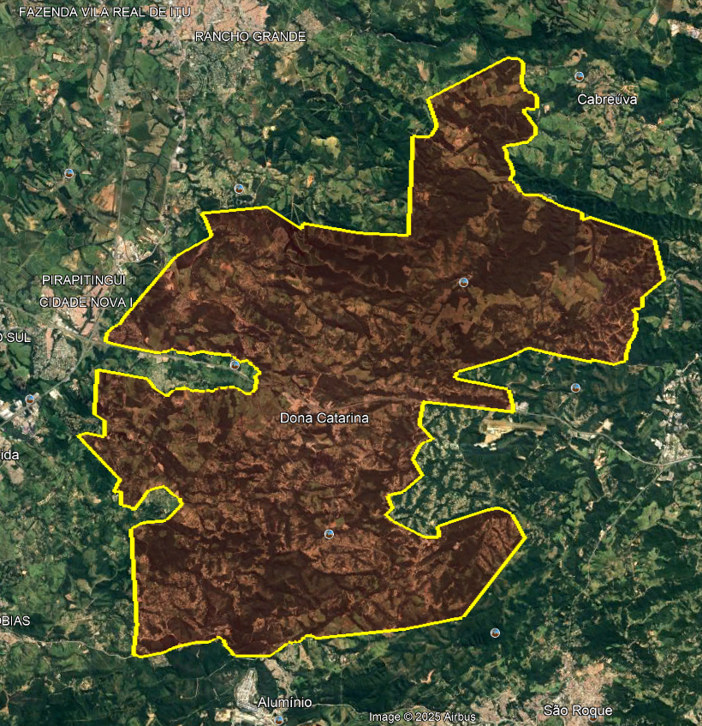

Figura 1- Ilustração da área de atuação da CERIM

